МІНІСТЕРСТВО ОСВІТИ І НАУКИ УКРАЇНИ

Івано-Франківський національний технічний університет

нафти і газу

Кафедра програмного

забезпечення автоматизованих систем

**Лабораторна робота №2**

**Тема:** «ПРОГРАМИ З РОЗГАЛУЖЕННЯМ»

Виконав:

студент групи ПІ-15-3

Свирид О.Б.

Перевірив:

Храбатин Р.І.

Івано-Франківськ

2015

**Мета:** навчитися складати найпростіші лінійні програми

**Завдання:** реалізувати обчислення значення a в діалоговому режимі.

**Хід роботи**

1. Блок-схема програми

Початок

А=2.876; B=12.393

b = 1.95;

xп= 4.6;

хк = 15.1;

$∆$ x = 1.5;

Ввід beta



ТАК НІ



НІ

ТАК

a = 

b = 1.95;

xп= 4.6;

хк = 15.1;

$∆$ x = 1.5;

a = 

Вивід a

Вивід a

Кінець

1. Програма мовою C#:

using System;

using System.Collections.Generic;

using System.Linq;

using System.Text;

using System.Runtime.Serialization;

namespace AVPZ.Sources

{

public class Lab2

{

private const float A = 2.876f;

private const float B = 12.393f;

//getters and setters

public double beta { get; set; }

private double calculateStatement1(double beta)

{

return pow(beta, (A + 1)) + exp(beta);

}

private double calculateStatement2(double beta)

{

return (3 * (pow(beta, 2) - A)) / 0.1 * B;

}

private Boolean checkStatement1(double beta)

{

return ( (A < beta) && (beta <= (1.6 * A)) );

}

private Boolean checkStatement2(double beta)

{

return ( (B > beta) && (beta >= (2 * A)) );

}

/**

* @return result of function

*/

public double check()

{

if (checkStatement1(beta))

{

return calculateStatement1(beta);

}

else if (checkStatement2(beta))

{

return calculateStatement2(beta);

}

else

{

throw new Exception("Please enter values for testing(3.656 or 8.350)");

}

}

//overriding math functions

private double pow(double number, float power)

{

return Math.Pow(number, power);

}

private double exp(double arg)

{

return Math.Exp(arg);

}

}

}

using System;

using System.Collections.Generic;

using System.ComponentModel;

using System.Data;

using System.Drawing;

using System.Linq;

using System.Text;

using System.Windows.Forms;

using AVPZ.Sources;

using System.Globalization;

namespace AVPZ

{

public partial class Lab2_view : Form

{

public Lab2_view()

{

InitializeComponent();

}

private void button1_Click(object sender, EventArgs e)

{

showResult();

}

/**

* Calculate inputted argument, handle exception and show result

*/

private void showResult()

{

Lab2 calculate = new Lab2();

try

{

calculate.beta = Double.Parse(textBox1.Text, CultureInfo.InvariantCulture);

label11.Text = "" + calculate.check();

}

catch (FormatException) { MessageBox.Show("Помилка, введіть число."); }

catch (ArgumentNullException exc) { MessageBox.Show("" + exc); }

catch (OverflowException exc) { MessageBox.Show("" + exc); }

catch (Exception exc) { MessageBox.Show("" + exc.Message); }

}

private void Lab2_view_FormClosed(object sender, FormClosedEventArgs e)

{

Main main = new Main();

main.Show();

this.Dispose();

}

/**

* Handle char input

*/

private void textBox1_KeyPress(object sender, KeyPressEventArgs e)

{

e.Handled = !char.IsDigit(e.KeyChar) && !char.IsControl(e.KeyChar) && (e.KeyChar != '-') && (e.KeyChar != '.');

}

/**

* Clear text field

*/

private void button2_Click(object sender, EventArgs e)

{

this.textBox1.Clear();

}

}

}

1. Результат програми:

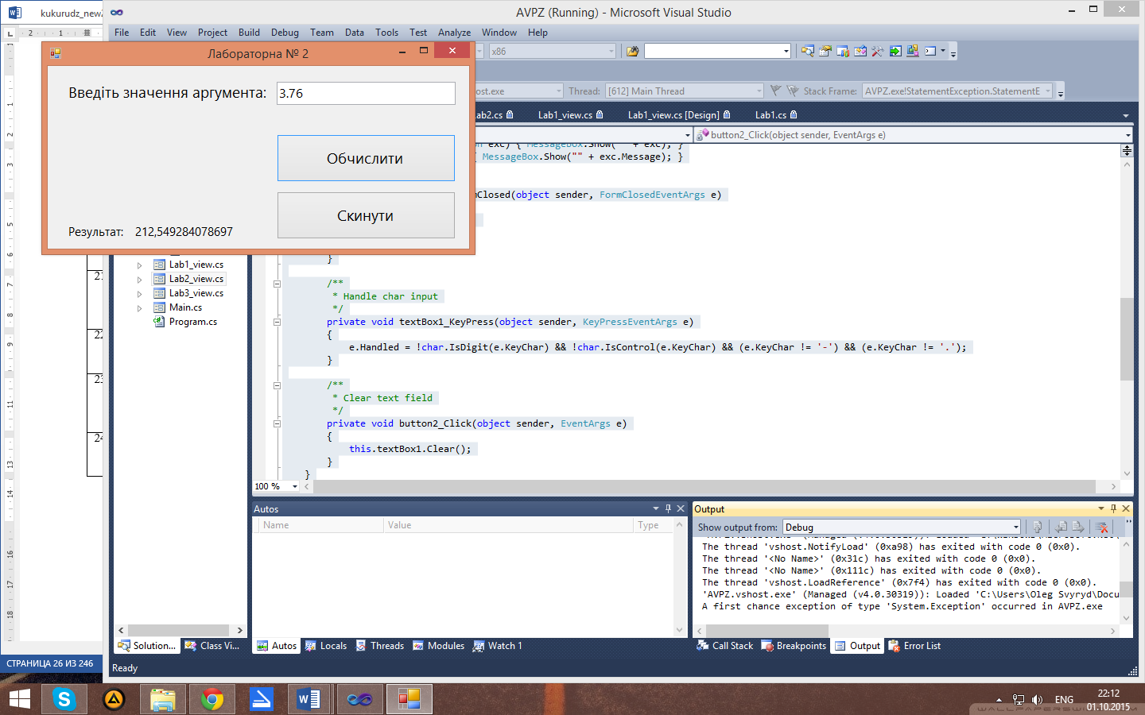

**Висновок:**  в ході даної лабораторної роботи я реалізував програму з розгалуженням на C#, яка в діалоговому режимі з користувачем вираховує значення деякої змінної.